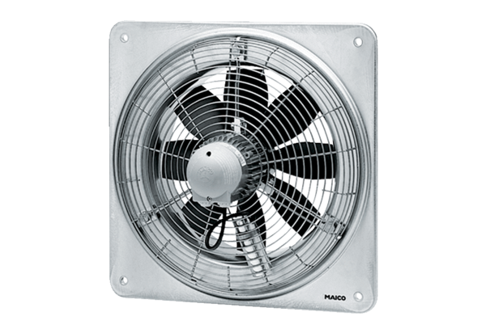Ventilateur mural hélicoïde EZQ 40/6 BUnité de conditionnement : 1 pièceGamme: C
Numéro de référence : 0083.0110Fabricant : MAICO

